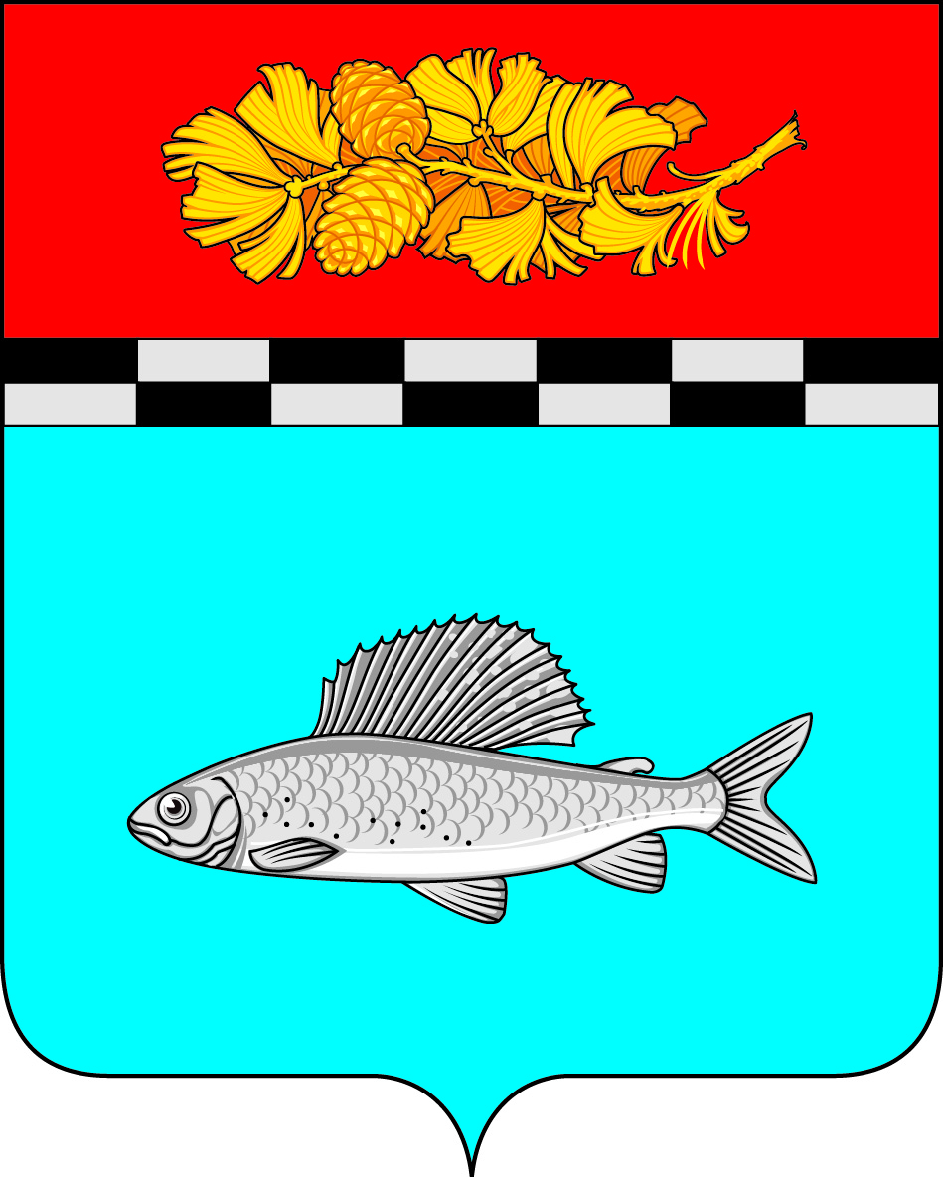

АДМИНИСТРАЦИЯ
УЛЬКАНСКОГО ГОРОДСКОГО ПОСЕЛЕНИЯ
КАЗАЧИНСКО-ЛЕНСКОГО
МУНИЦИПАЛЬНОГО РАЙОНА
ИРКУТСКОЙ ОБЛАСТИ

ПОСТАНОВЛЕНИЕ

16 декабря 2020 г. № 370
п. Улькан

Об отмене на территории Ульканского городского поселения Казачинско-Ленского муниципального района Иркутской области особого противопожарного режима

В связи со стабилизацией пожароопасной обстановки на территории Ульканского городского поселения, повышением среднесуточных температур окружающего воздуха, в соответствии с Федеральным законом от 21 декабря 1994 года № 69-ФЗ «О пожарной безопасности», Федеральным законом от 6 октября 2003 года № 131-ФЗ «Об общих принципах организации местного самоуправления в Российской Федерации», руководствуясь статьями 7, 51 Устава Ульканского городского поселения Казачинско-Ленского муниципального района Иркутской области», администрация Ульканского городского поселения:

ПОСТАНОВЛЯЕТ:

1. Отменить на территории Ульканского городского поселения Казачинско-Ленского муниципального района Иркутской области с 08:00 часов 16 декабря 2020 года особый противопожарный режим, установленный постановлением администрации Ульканского городского поселения от 11 декабря 2020 года № 363.
2. Контроль за выполнением настоящего постановления оставляю за собой.
3. Опубликовать настоящее постановление в газете «Родник» и разместить на сайте Ульканского городского поселения.

Глава Ульканского
городского поселения А.Н. Никищенко

